ЕНИСЕЙСКИЙ РАЙОННЫЙ СОВЕТ ДЕПУТАТОВ КРАСНОЯРСКОГО КРАЯ
РЕШЕНИЕ
24.08.2022 г.Енисейск №22-203р

О готовности образовательных учреждений к началу 2022-2023 учебного года

Руководствуясь ст. 20 Устава района, в соответствии с перспективным планом работы районного Совета депутатов на 2022 год, заслушав и обсудив поступившую информацию руководителя МКУ «Управление образования», Енисейский районный Совет депутатов РЕШИЛ:
1. Информацию «О готовности образовательных учреждений Енисейского района к началу 2022-2023 учебного года» принять к сведению (прилагается) .
2. При формировании проекта районного бюджета на 2023 год и плановый период 2024-2025 годы предусмотреть бюджетные ассигнования для осуществления необходимых мероприятий по устранению аварийности зданий:
- МБДОУ Верхнепашинский детский сад №8;
- МБОУ Потаповская СОШ №8.
3. Направить обращение в адрес Министерства образования Красноярского края о необходимости строительства нового здания школы в п.Кривляк.
4. Контроль за выполнением настоящего решения возложить на постоянную депутатскую комиссию по образованию, культуре, спорту и молодежной политике ( Г.А.Драчук).
5. Решение вступает в силу со дня официального опубликования (обнародования) и подлежит размещению на официальном информационном Интернет-сайте Енисейского района Красноярского края.

Председатель районного  Совета депутатов | Глава района
________________В.И. Марзал | ________________А.В. Кулешов

Приложение к решению
Енисейского районного Совета депутатов от 24.08.2022 №22-203р

О готовности образовательных учреждений Енисейского района к началу 2022-2023 учебного года

В 2022-2023 учебном году в Енисейском районе приступят к работе 19 общеобразовательных учреждений и 15 филиалов, в которых обучаются 3110 учащихся и 7 дошкольных образовательных учреждений, 23 дошкольных группы, в которых 989 воспитанников.

Очная форма обучения -3091;
11- классников -163;
Первоклассников -312;
Воспитанников детских садов – 989.
Численность работников образовательных учреждений составляет -1495;
Из них педагогических-613.
В 2022 году системе образования для реализации муниципальной программы «Развитие образования Енисейского района» выделено 1.207.889.600 рублей, в том числе: федеральный бюджет – 78.605.800 рублей, краевой бюджет – 693.694.800 рублей; местный – 420.836.500 рублей; внебюджетные источники – 14.752.500 рублей, что на 21,1 % больше, чем в 2021 году.
Как распределяются расходы по направлениям представлено на диаграмме:
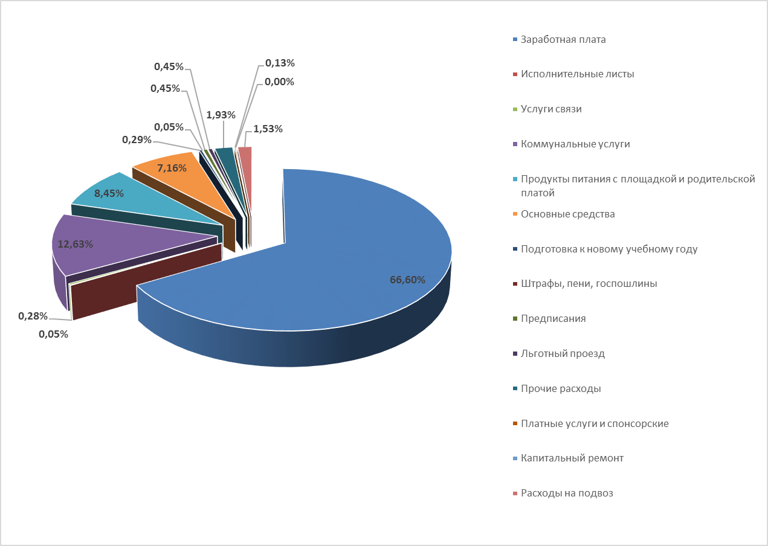Большую часть расходов составляет заработная плата (66,6%), на втором месте – расходы на коммунальные услуги (12,63%), питание – 8,45%.
Наиболее значимые мероприятия, проведенные в рамках подготовки к новому учебному году.
- На подготовку школ к началу нового учебного года выделено из местного бюджета 3.246.000 рублей, в том числе на приобретение технологического оборудования в Новокаргинскую школу в сумме 1.346.000 рублей;
- На проведение выборочного ремонта здания дошкольной группы Погодаевской школы (замена кровельного покрытия, оконного блока) направлено 594700 рублей в рамках исполнения мероприятия «Расходы в целях содействия достижению и (или) поощрения достижения наилучших значений показателей эффективности деятельности органов местного самоуправления городских округов и муниципальных районов»;
- На проведение капитального ремонта здания Новокаргинской школы в целях устранения аварийного состояния выделено 61,5 миллионов рублей, работы должны быть выполнены к 01.11.2022 года. Это средства краевого и местного бюджетов;
4) На приведение зданий и сооружений общеобразовательных организаций в соответствие с требованиями законодательства из краевого бюджета направлено 4.974.800 рублей, выполнено:
- в МБОУ Озерновская СОШ № 47 установка системы пожарной сигнализации и оповещение людей о пожаре в филиале д.Айдара и ремонт пожарной сигнализации -90,0 тысяч рублей;
- в МБОУ Безымянская ООШ №28 установка пожарной сигнализации и системы оповещения о пожаре в филиалах Якша, Налимное, Александровский Шлюз – 180,0 тысяч рублей;
- в МБОУ Абалаковская СОШ №1 и в филиале на устранение предписаний роспотребнадзора – 2771,1 тысяч рублей (ремонт кабинетов, выборочный ремонт кровли, приобретение оборудования и т.д.);
- МБОУ Новоназимовская СОШ №4 и в филиале ремонт системы освещения – 386,2 тысяч рублей;
- МБОУ Усть-Питская ООШ № 19 – замена оконных блоков, подводка горячей воды-550,0 тысяч рублей;
- МБОУ Погодаевская СОШ № 18- ремонт помещений, кабинетов, замена линолеума -997,5 тысяч рублей.
5) Из местного бюджета направлено на установку теплосчетчиков в образовательных учреждениях 400,0 тысяч рублей (СОШ 1 (1счетчик-здание пищеблока), д/с 8 (Советская41а) и на промывку систем отопления 885,0 тысяч рублей.
6) Из средств резервного фонда администрации Енисейского района выделено 599.000 рублей на замену забора в МБДОУ Подтесовский д/с 29, который пострадал вследствие урагана.
По решению суда установлена система видеонаблюдения в зданиях Абалаковского и Подтесовского детских садов на общую сумму 468,0 тысяч рублей.
В рамках реализации федерального проекта «Современная школа» для создания центров образования естественно-научной и технологической направленностей в общеобразовательных организациях «Точка роста» в МБОУ Абалаковская СОШ № 1, МБОУ Погодаевская СОШ № 18, МБОУ Озерновская СОШ № 47 и МБОУ Ярцевская СОШ № 12 выделено 13.598.500 рублей, в том числе на проведение ремонта и покупку мебели 3.636.400 рублей, на приобретение оборудования и учебных пособий – 9.962.100 рублей, из них:
средства федерального бюджета – 9369,2 тысяч рублей;
средства краевого бюджета- 4093,1 тысяч рублей;
средства местного бюджета- 136,1 тысяч рублей.
В рамках мероприятия «Создание условий для предоставления горячего питания обучающимся общеобразовательных организаций» району выделены средства строительство 10 пищеблоков на общую сумму 50,2 миллиона рублей (работы выполнены: Безымянская школа на 25 мест; на 5 мест: филиал Якша, Налимное, Александровский Шлюз, филиал Ярцевской школы д.Фомка, в филиале Кривлякской школы д. Сым. Работы в стадии завершения в филиале Ярцевской школы д.Нижнешадрино).
Ведутся работы по определению подрядчиков (электронный аукцион) на строительство пищеблоков в д.Айдара, д.Колмогорово, д.Никулино)
В 2022-2023 годах выделены средства на капитальные ремонты зданий и приобретение оборудования и мебели Подгорновской, Подтесовской, Шапкинской школ в рамках реализации мероприятия «Модернизация школьных систем образования» в сумме 214,6 миллионов рублей, из них 191,5 миллионов на ремонт и 23,1 на мебель и оборудование. В декабре 2022 года планируется завершить ремонтные работы в Подгорновской школе и в августе 2023 года в Подтесовской и Шапкинской школах.
На проведение капитального ремонта в 2024-2025 годах включены в заявку еще 4 общеобразовательных учреждения: МБОУ Абалаковская СОШ №1 ( здание начальной школы), МБОУ Новогородокская ООШ №16, филиал МБОУ Высокогорская СОШ №7 «ООШ с.Городище», филиал МБОУ Подгорновская СОШ №17 «НОШ с.Чалбышево».
Серьезную обеспокоенность вызывает состояние зданий следующих образовательных учреждений:
- здания Верхнепашинского( ул.Гагарина), Подтесовского №28, Абалаковского 1 детских садов требуют срочного капитального ремонта;
-здание МБОУ Кривлякская СОШ №3 – требуется строительство нового здания;
-здание МБОУ Потаповская СОШ №8- требует устранения аварийности.
Кроме того, в 2022 году, как и в предыдущие годы, в краевой государственной программе средства на устранение предписаний в дошкольных образовательных учреждениях не запланированы, в связи с этим в детских садах остаются невыполненными предписания контролирующих и надзорных органов, требующие значительных затрат. В связи с чем, на сегодняшний день, остаются невыполненными предписания надзорных органов по 4 дошкольным учреждениям (МБДОУ Озерновский д/с №6, МБДОУ Верхнепашинский д/с №8, МБДОУ Подтесовский д/с №28, МБДОУ Ярцевский д/с №3). На устранение этих предписаний необходимо более 8,0 миллионов рублей.
В 16 образовательных учреждениях есть медицинские кабинеты, но лицензию имеют на сегодняшний день 7 (Епишинская, Верхнепашинская, Подтесовская, Озерновская, Новоназимовская школы, Абалаковский, Подтесовский № 29 детские сады), 2 учреждения получили положительное заключение Роспотребнадзора и направили заявку на получение лицензии (Ярцевская школа, Подтесовский д/с 28), 2 учреждения МБОУ Майская СОШ №15, МБОУ Кривлякская СОШ №3 на стадии подачи заявления в Роспотребнадзор на получение положительного заключения.
На подвозе учащихся к образовательным учреждениям задействовано 19 автобусов (с 2014 по 2021 годы выпуска).

№ п/п | Организация на балансе которой находится автобус | Марка автобуса | Год выпуска
1 | МБОУ Безымянская ООШ № 28 | ГАЗ-322171 | 2020
2 | МБОУ Верхнепашинская СОШ № 2 | ПАЗ 32053-10 | 2020
3 | МБОУ Подтесовская СОШ № 46 | ПАЗ 320538 70 | 2019
4 | МБОУ Ярцевская СОШ № 12 | ПАЗ 32053-70 | 2021
5 | МБОУ Абалаковская СОШ № 1. Автобусы переданы в аренду автотранспортного предприятие ИП Шефер с которым заключен контракт на наем транспорта. | ПАЗ 32053-70 | 2018
5 |  | ПАЗ 320570-02 | 2021
5 |  | ПАЗ 32053-70 | 2020
6 | МБОУ Кривлякская СОШ № 3 имени И.А. Высотина | ГАЗ 322171 | 2020
7 | МБОУ Майская СОШ № 15 | ГАЗ А67R43 | 2021
8 | МБОУ Новокаргинская СОШ № 5 | ПАЗ 32053-70 | 2014
8 | МБОУ Новокаргинская СОШ № 5 | ПАЗ 320570-02 | 2021
9 | МБОУ Новоназимовская СОШ № 4 | ПАЗ 32053-70 | 2015
9 | МБОУ Новоназимовская СОШ № 4 | ГАЗ 322121 | 2017
10 | МБОУ Шапкинская СОШ № 11 | ГАЗ А66R33 | 2017
11 | МБОУ Высокогорская СОШ № 7 | ПАЗ 320608 | 2019
11 | МБОУ Высокогорская СОШ № 7 | ГАЗ 322171 | 2020
12 | МБОУ Погодаевская СОШ № 18 имени А.С. Соколова | ПАЗ 32053 - 70 | 2019
13 | МБОУ Подгорновская СОШ № 17 | FORD TRANSIT | 2018
14 | МБОУ Епишинская ООШ № 6 | ГАЗ 322132 | 2005
15 | МКУ "Управление образования" | ПАЗ 32053-70 | 2014
15 | МКУ "Управление образования" | ГАЗ А66R33 | 2021
15 | МКУ "Управление образования" | ГАЗ 322121 | 2016

В 2022 году получено 5 новых школьных автобусов для школ (Абалаковская, Новокаргинская, Ярцевская, Майская). С 01.09.2022 года начнется подвоз в п.Майское, в настоящее время идет оформление лицензии.
На 2022-2023 учебный год распоряжением администрации Енисейского района открыто 24 регулярных школьных маршрута. При приемке были выявлены следующие нарушения:
- отсутствие пунктов посадки и высадки детей по маршрутам: д.Безымянка-п.Александровский Шлюз, д.Безымянка-д.Безымянка, ул.Налимная, п.Майское ул.Лесная, 6- п.Майское, ул.Октябрьская, 1.
В случае не устранения нарушений могут быть закрыты школьные маршруты, соответственно не обеспечен организованный подвоз детей.
В соответствии ФЗ от 06.10.2003 № 131-ФЗ «Об общих принципах организации местного самоуправления в РФ», ФЗ от 10.12.1995 № 196-ФЗ «О безопасности дорожного движения» обеспечение безопасности дорожного движения в населенных пунктах, установка дорожных знаков, остановочных пунктов посадки и высадки пассажиров относится к полномочиям глав сельских советов – необходимо, чтобы главы устранили нарушения.
К началу учебного года закуплено 8 356 учебников на сумму 4.520.403 рублей.
Все образовательные учреждения укомплектованы учебными пособиями на 100 %.
В образовательных учреждениях в сентябре 2022 года к работе приступят 613 педагогических работников, в том числе 5 молодых педагогов.
Свободными остаются 8 ставок педагогических работников общеобразовательных учреждений и 9 ставок педагогических работников дошкольных учреждений.
Наибольший недостаток кадров испытывают следующие предметные области:
«учитель английского языка» - дефицит учителей составляет 12,5 % (2 учителя) от общей потребности педагогических кадров района;
«математика»- дефицит учителей составляет 50 % (2 учителя) от общей потребности педагогических кадров района;
«русский язык и литература» - дефицит учителей составляет 25 % (4 учителя) от общей потребности педагогических кадров района;
«педагог дополнительного образования» - дефицит учителей составляет 12,5 % (1 учитель) от общей потребности педагогических кадров района.
К началу учебного года учреждения частично закрывают вакансии за счет распределения нагрузки между педагогами, прошедшими переподготовку.

